Отчёт по домашней работе №2,3

Группа 181-326

Амельченко Антон Олегович

В данной работе необходимо было построить зубчатое зацепление с валами и рассчитать элементы для корректного построения. Изначально были даны значения **Z1=20, Z2=46, m=3,** диаметр шестерни первого вала **24мм,** второго **34мм.**

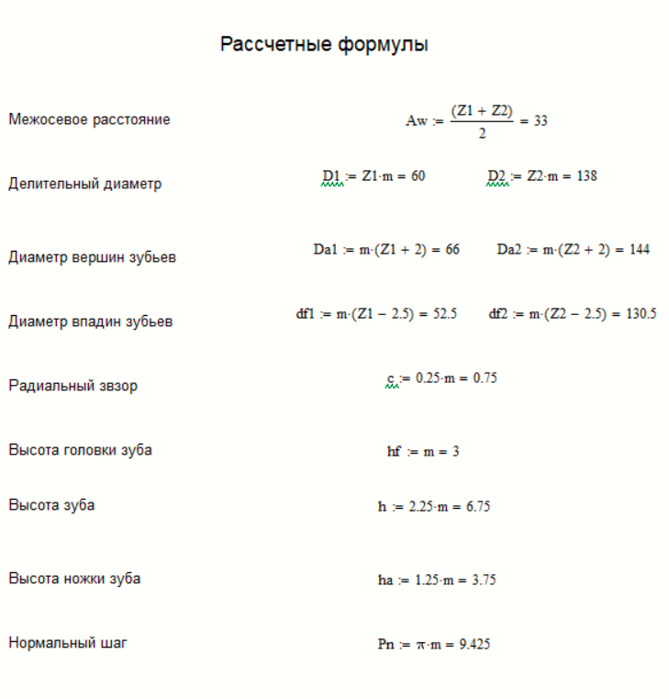

Расчёты для построения вала:

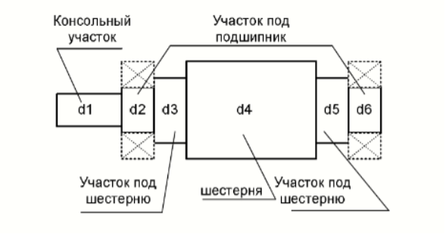

Для первого вала:

D4=24(по условию)

D3=D5=D4-4=24-4=20

D2=D5=D3-3=17

D1=D2-3=14

Для второго вала:

D4=34(по условию)

D3=D5=D4-4=34-4=30

D2=D5=D3-3=27

D1=D2-3=24